**1、ssr**

SSR 技术术语是 service side render，服务端渲染

SSR主要解决的优化首屏加载的问题与首屏SEO，区别与模版渲染的整体项目加载。其中对比传统模版渲染，首屏加载是要快不少的，而与前后端分离的纯客户端渲染对比，SSR首屏的用户体验更好，提前加载HTML数据结构，以及优化SEO。

将一个目录设置成一个静态服务器。。大家肯定遇到过，当后端 API 没有编写完成时，前端无法进行调试，这就导致了前端会被后端阻塞的情况。而ssr相当于是搭建了一个 Mock Server ，构建假数据，然后把这些假数据存到 JSON 文件上，Mock Server 可以响应请求或者生成页面，当然也可以顺便生成 API 文档。

**优点：**

强制跨域访问(AJAX请求不报错)

启动多个服务，自动解决端口冲突

设置指定端口号

npm install -g ssr  全局环境安装一次

ssr # 默认 端口 1987 访问地址：=> http://localhost:1987

ssr -p 2015 # 端口设置 2015 访问地址：=> http://localhost:2015

ssr -cp 2015 #端口设置 2015 并且 可以跨域访问

文件夹： info -->data.json 在该文件夹下打开命令行窗口 ssr

views -->index.html

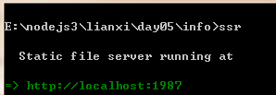

直接运行index.html 页面会报错（跨域问题）

clipboard.png

解决办法---设置端口号：

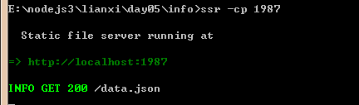

在运行index就Ok了。

在views文件夹下打开命令行，ssr

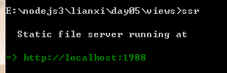

自动生成新的端口号（不会造成端口号冲突），输入上面地址，查看页面信息。效果同index.html。

**2、seo**

SEO（Search Engine Optimization）：汉译为搜索引擎优化。是一种方式：利用搜索引擎的规则提高网站在有关搜索引擎内的自然排名。目的是：为网站提供生态式的自我营销解决方案，让其在行业内占据领先地位，获得品牌收益；SEO包含站外SEO和站内SEO两方面；为了从搜索引擎中获得更多的免费流量，从网站结构、内容建设方案、用户互动传播、页面等角度进行合理规划，还会使搜索引擎中显示的网站相关信息对用户来说更具有吸引力。

搜索引擎优化

一、内部优化

　　（1）META标签优化：例如：TITLE，KEYWORDS，DESCRIPTION等的优化；

　　（2）内部链接的优化，包括相关性链接（Tag标签），锚文本链接，各导航链接，及图片链接；

　　（3）网站内容更新：每天保持站内的更新(主要是文章的更新等)。

　　二、外部优化

　　（1）外部链接类别：友情链接、博客、论坛、B2B、新闻、分类信息、贴吧、知道、百科、站群、相关信息网等尽量保持链接的多样性；

　　（2）外链运营：每天添加一定数量的外部链接，使关键词排名稳定提升；

　　（3）外链选择：与一些和你网站相关性比较高,整体质量比较好的网站交换友情链接,巩固稳定关键词排名。

**3、socket**

网络上的两个程序通过一个双向的通信链接实现数据的交换，这个链接的一端称为一个socket。

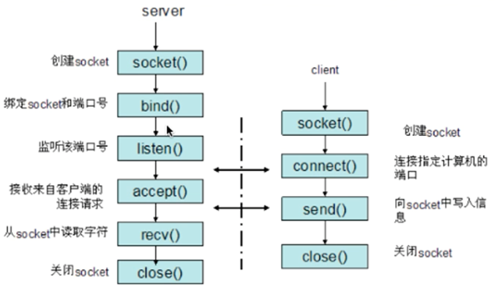

基于net模块实现通信。

Node.js Net 模块提供了一些用于底层的网络通信的小工具，包含了创建服务器/客户端的方法。

WebSocket是html5新增加的一种双工通信协议，目前流行的浏览器都支持这个协议。

new WebSocket(“ws://echo.websocket.org”);

申请一个WebSocket对象，参数是需要连接的服务器端的地址

WebSocket对象一共支持四个消息 onopen, onmessage, onclose和onerror。当Browser和WebSocketServer连接成功后，会触发onopen消息；如果连接失败，发送、接收数据失败或者处理数据出现错误，browser会触发onerror消息；当Browser接收到WebSocketServer发送过来的数据时，就会触发onmessage消息，参数evt中包含server传输过来的数据；当Browser接收到WebSocketServer端发送的关闭连接请求时，就会触发onclose消息。我们可以看出所有的操作都是采用消息的方式触发的，这样就不会阻塞UI，使得UI有更快的响应时间，得到更好的用户体验。

实例：

net 内置模块，直接引用

client -->客户端

server -->服务器

在该文件夹下打开2个命令行窗口，先开node server 再开node client